**《这里也要小点儿声》学程拓展**

1.观察图片，根据教学内容说一说在公共场所的注意事项，可以用自己喜欢的方式表现出来。

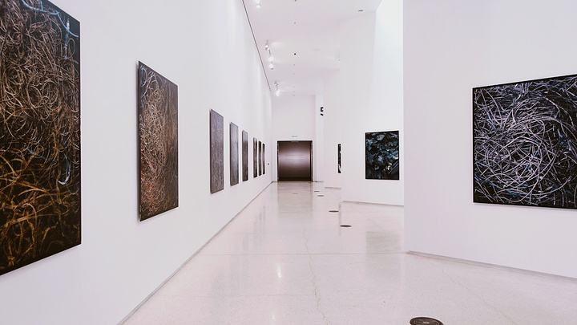

注意事项：

2.创编：围绕“文明之声”结合这里也要小点儿声的内容，用你喜欢的形式创编一个小作品。

文

明

之

声